附件2 网上提交提案具体操作说明

一、登录方式
1.请打开“ 中国昆山门户网站”（http://www.ks.gov.cn/ ），点击 “信息公开”后，下拉页面，点击“ 政协提案”，如下图：

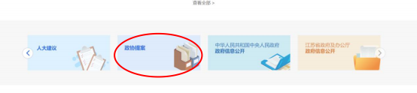
2.或直接输入（http://tian.ks.cn:8888/gw/pages/zxList.html）进入政协委员提案公开列表页面后，请点击“在线提交系统”按钮，进入在线提交系统登录页面提交提案。（如需查询之前的提案具体内容及办理情况，可在“提案查询”中检索。）如下图：
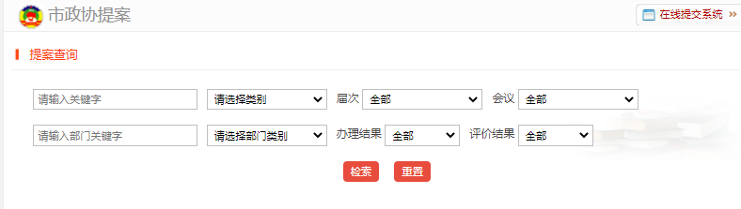
3. 点击“在线提交系统”进入在线提交登录页面后，请填写用户名、密码和验证码。用户名为本人的手机号码(非集体提案账号)，初始密码为Kszx#2025，可在进入系统后修改。选择“昆山市政协提案”并点击登录按钮，如下图：
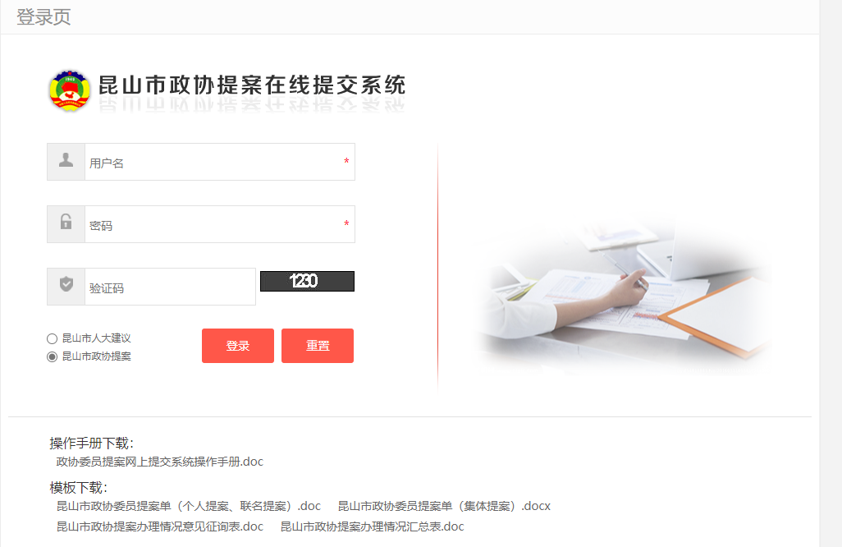
4.各民主党派、团体，各委员小组以及政协各专门委员会请以集体账号登录，登录方式同上。集体账号用户名如下，密码默认为Kszx#2025，可在进入系统后修改：
- 专委会账号（汉字）:文化文史委员会、社会事业委员会、经济科技和农业农村委员会、城乡建设委员会、港澳台侨民族宗教委员会
- 委员小组账号（汉字）:中共组、民盟组、民建组、无党派人士组、工商联组、工青妇组、科学技术组、文体新组、教育组、医药卫生组、经济一组、经济二组、农业农村组、城乡建设组、社保组、侨联台联组、少数民族宗教组、特邀一组、特邀二组
- 党派团体（汉字）:民盟、民建、民革、农工党、九三、工商联、知联会
- 区镇政协联络工委（汉字）:昆山开发区政协联络工委、玉山镇政协联络工委、花桥镇政协联络工委、张浦镇政协联络工委、周市镇政协联络工委、陆家镇政协联络工委、巴城镇政协联络工委、千灯镇政协联络工委、淀山湖镇政协联络工委、周庄镇政协联络工委、锦溪镇政协联络工委
二、提交提案
（一）个人提案、联名提案提交
1. 登录系统后，进入提案管理列表，请选择好新增提案类型（个人提案、联名提案）后点击进入提案单填写界面，如下图：
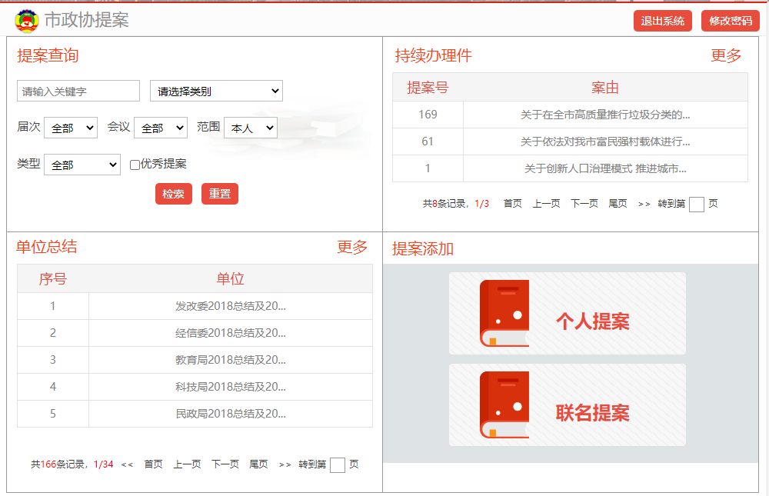
3.进入添加界面后，根据引导，填写相关信息，包括案由、党派、相关情况、最需解决的问题、提案内容、建议主办单位和协办单位等（带*的信息为必填项，不填写无法提交）。完成后请点击提交，系统会对提案内容进行查重，若查重率小于50%，则系统提示“添加成功”，表明新增提案完成。如下图：

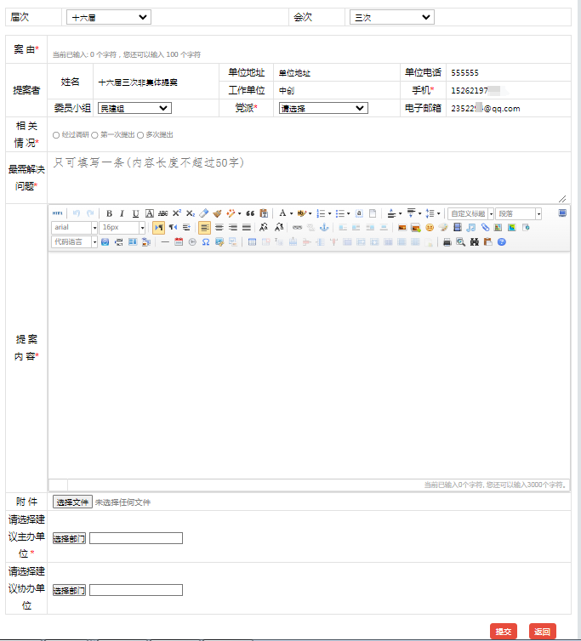
联名提案请以主提案人的账号提交，其他联名人点击“新增”添加，如下图：
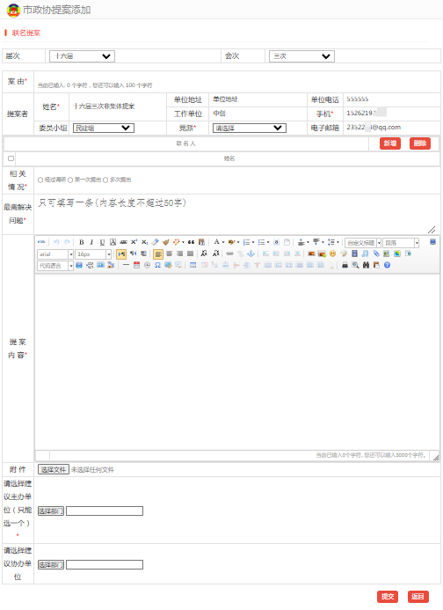
若提交的内容与本届次已提交提案的内容重复率达到50%，会弹出提示，如下图。点击“确定”后可查看详情信息。
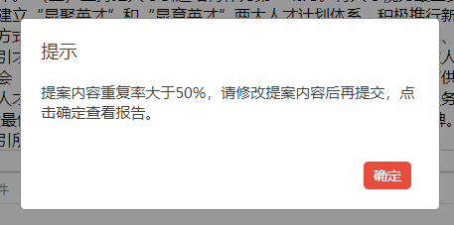
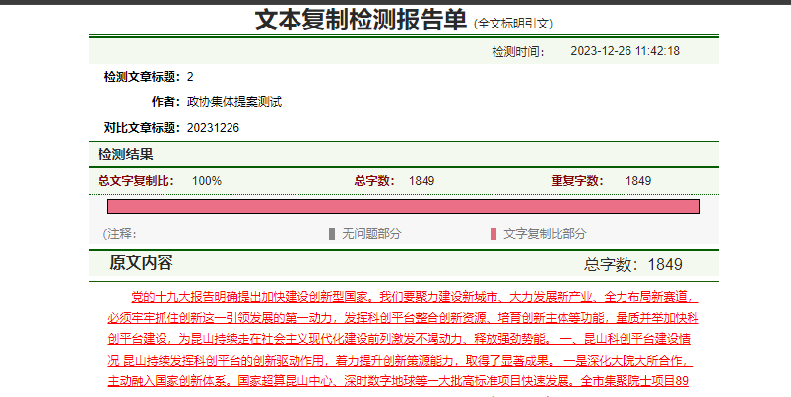
（二）集体提案提交
1.提交集体提案请务必使用集体账号。
2.登录后，请点击集体提案进入提案单填写界面，如下图：
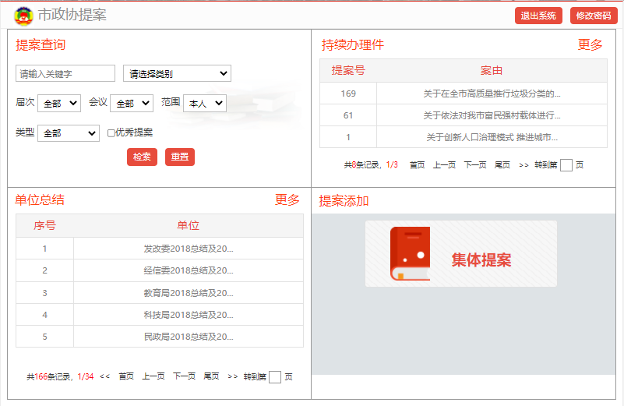
进入添加界面后，根据引导，填写相关信息，包括案由、相关情况、最需解决的问题、提案内容、建议主办单位和协办单位等（带*的信息为必填项，不填写无法提交）。完成后请点击提交，系统会对提案内容进行查重，若查重率小于50%，则系统提示“添加成功”，表明新增提案完成。如下图：
